西安电子科技大学

计算机组成与体系结构 课程实验报告
实验名称 运算器实验
计算机科学与技术学院 2103071 班
成 绩

姓名 江昱峰 学号21009200038
同作者 无
实验日期 2023 年 5 月 13 日
实验地点 E-II311 实验批次 第08批

指导教师评语：

指导教师：
年 月 日
实验报告内容基本要求及参考格式
一、实验目的
二、实验所用仪器（或实验环境）
三、实验基本原理及步骤（或方案设计及理论计算）
四、实验数据记录（或仿真及软件设计）
五、实验结果分析及回答问题（或测试环境及测试结果）

实验目的
1. 了解简单运算器的数据传输通路。
2. 验证运算功能发生器的组合功能。
3. 掌握算术逻辑运算加、减、与的工作原理。

实验所用仪器（或实验环境）
Win7操作系统，QuartusII，FPGA

实验基本原理及步骤（或方案设计及理论计算）

3.1实验原理
1．实验原理
算术逻辑单元ALU的数据通路如图2-1所示。其中运算器ALU181根据74LS181的功能用VHDL硬件描述语言编辑而成，构成8位字长的ALU。参加运算的两个8位数据分别为A[7..0]和B[7..0]，运算模式由S[3..0]的16种组合决定，而S[3..0]的值由4位2进制计数器LPM_COUNTER产生，计数时钟是Sclk（图2-1）；此外，设M=0，选择算术运算，M=1为逻辑运算，CN为低位的进位位；F[7..0]为输出结果，CO为运算后的输出进位位。两个8位数据由总线IN[7..0]分别通过两个电平锁存器74373锁入，ALU功能如表2-1所示。

表1：ALU181的运算功能
选择端 | 高电平作用数据
S3 S2 S1 S0 | M=H | M=L 算术操作
S3 S2 S1 S0 | 逻辑功能 | Cn=L（无进位） | Cn=H（有进位）
0 0 0 0 | 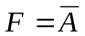 | 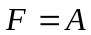 | 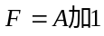
0 0 0 1 | 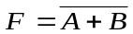 | 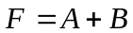 | 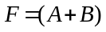加1
0 0 1 0 | 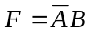 | 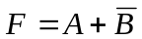 | +1
0 0 1 1 | 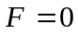 | 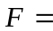减1（2的补码）
0 1 0 0 | 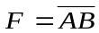 | 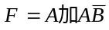 | 加1
0 1 0 1 | 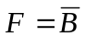 | 加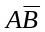 | 加+1
0 1 1 0 | 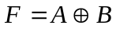 | 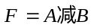 | 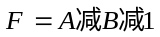
0 1 1 1 | 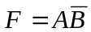 | 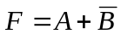 | 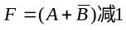
1 0 0 0 | 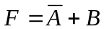 | 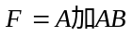 | 加1
1 0 0 1 | 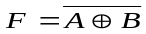 | 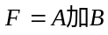 | 加1
1 0 1 0 | 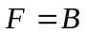 | 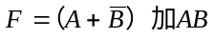 | 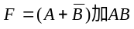加1
1 0 1 1 |  |  | 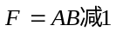
1 1 0 0 | 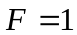 | 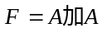* | 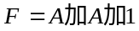
1 1 0 1 |  | 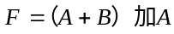 | 加1
1 1 1 0 | 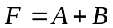 | 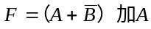 | 加1
1 1 1 1 |  | 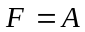 | 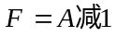
注1、* 表示每一位都移至下一更高有效位, “+”是逻辑或，“加”是算术加。
注2、在借位减法表达上，表2-1与标准的74181的真值表略有不同。

3.2实验步骤
（1）设计ALU元件
在Quartus II 环境下，用文本输入编辑器Text Editor输入ALU181.VHD算术逻辑单元文件，编译VHDL文件，并将ALU181.VHD文件制作成一个可调用的原理图元件。
（2）以原理图方式建立顶层文件工程
选择图形方式。根据图2-1输入实验电路图，从Quartus II的基本元件库中将各元件调入图形编辑窗口、连线，添加输入输出引脚。
将所设计的图形文件ALU.bdf保存到原先建立的文件夹中，将当前文件设置成工程文件，以后的操作就都是对当前工程文件进行的。
（3）器件选择
选择Cyclone系列，在Devices中选择器件EP1C6QC240C8。编译，引脚锁定，再编译。引脚锁定后需要再次进行编译，才能将锁定信息确定下来，同时生成芯片编程/配置所需要的各种文件。
（4）芯片编程Programming（可以直接选择光盘中的示例已完成的设计进行验证实验）
打开编程窗口。将配置文件ALU.sof下载进GW48系列现代计算机组成原理系统中的FPGA中。
（5）选择实验系统的电路模式是NO.0，验证ALU的运算器的算术运算和逻辑运算功能
根据表2-1，从键盘输入数据A[7..0]和B[7..0]，并设置S[3..0]、M、Cy，验证ALU运算器的算术运算和逻辑运算功能，记录实验数据。
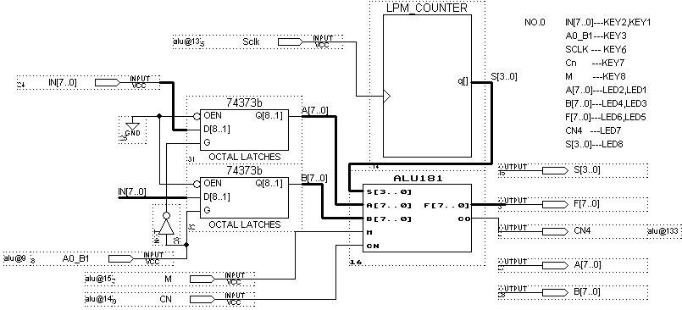
图1：算术逻辑单元ALU实验原理图
具体实验过程：
1.按图2-1所示，在本验证性示例中用数据选择开关（键3控制）的高/低电平选择总线通道上的8位数据进入对应的74373中；即首先将键3输入低电平，用键2、键1分别向A[7..0] 置数01010101（55H），这时在数码管2/1上显示输入的数据（55H）；然后用键3输入高电平，再用键2、键1分别向B[7..0]置数10101010（AAH），这时在数码管4/3上显示输入的数据（AAH）；这时表示在图2-1中的两个74373锁存器中分别被锁入了加数55H和被加数AAH。可双击图2-1的ALU181元件，了解其VHDL描述。
2.设定键8为低电平，即M=0（允许算术操作），键6控制时钟SCLK，可设置表2-1的S[3..0]=0 ~ F。现连续按动键6，设置操作方式选择S[3..0]=9（加法操作），使数码管8显示9，以验证ALU的算术运算功能:当键7设置cn=0（最低位无进位）时，数码管7/6/5=0FF（55H+AAH=0FFH）；
当键7设置cn=1（最低位有进位）时，数码管7/6/5=100（55H+AAH+1=100H）；
3.若设定键8为高电平，即M=1，键KEY6控制时钟SCLK，设置S[3..0]=0~F，KEY7设置cn=0或cn=1，验证ALU的逻辑运算功能，并记录实验数据（具体表格见实验结果分析）。
4.验证ALU181的算术运算和逻辑运算功能，ALU181模块功能参照表1。
5.表2（具体具体表格见实验结果分析）给定了寄存器DRl=A[7..0]和DR2=B[7..0]的数据(十六进制)，要求根据此数据对照逻辑功能表所得的理论值(要求课前完成)与实验结果值进行比较(均采用正逻辑)。
6.表3（具体具体表格见实验结果分析）列出了8种常用的算术与逻辑运算要求指定的操作内容，正确选择运算器数据通路、控制参数S3、S2、S1、S0、M，并将实验结果值填入括号内，表中给定原始数据DR1=A[7..0]和DR2=B[7..0]，以后的数据取自前面运算的结果。

实验数据记录（或仿真及软件设计）
QuartusⅡ软件的电路设计图见图1。仿真得出的实验数据见下面的两张表。

表2：ALU181功能表实验结果

S3 S2 S1 S0 | A[7..0] | B[7..0] | 算术运算（M=0）  Cn=0(无进位) | 算术运算（M=0）  Cn=1(有进位) | 逻辑运算(M=1)
0 0 0 0 | A A | 5 5 | F=( AA ) | F=( AB ) | F=( 55 )
0 0 0 1 | A A | 5 5 | F=( FF ) | F=( 00 ) | F=( 00 )
0 0 1 0 | A A | 5 5 | F=( AA ) | F=( AB ) | F=( 55 )
0 0 1 1 | A A | 5 5 | F=( 00 ) | F=( FF ) | F=( 00 )
0 1 0 0 | F F | 0 1 | F=( FD ) | F=( FE ) | F=( FE )
0 1 0 1 | F F | 0 1 | F=( FD ) | F=( FE ) | F=( FE )
0 1 1 0 | F F | 0 1 | F=( FE ) | F=( FD ) | F=( FE )
0 1 1 1 | F F | 0 1 | F=( FF ) | F=( FE ) | F=( FE )
1 0 0 0 | F F | F F | F=( FE ) | F=( FF ) | F=( 00 )
1 0 0 1 | F F | F F | F=( FE ) | F=( FF ) | F=( FF )
1 0 1 0 | F F | F F | F=( FE ) | F=( FF ) | F=( FF )
1 0 1 1 | F F | F F | F=( FF ) | F=( FE ) | F=( FF )
1 1 0 0 | 5 5 | 0 1 | F=( AA ) | F=( AB ) | F=( 01 )
1 1 0 1 | 5 5 | 0 1 | F=( AA ) | F=( AB ) | F=( FF )
1 1 1 0 | 5 5 | 0 1 | F=( 54 ) | F=( 55 ) | F=( 55 )
1 1 1 1 | 5 5 | 0 1 | F=( 55 ) | F=( 54 ) | F=( 55 )

表3：8种常用的算术与逻辑运算实验结果
操作 | S3 S2 S1 S0 | M | Cn | DR1 | DR2 | 运算关系及结果显示 | Cn4
逻辑乘 | 1011 | 1 | 0 | 66 | FF | DR₁ ．DR₂→DR₂( 66 ) | 0
传送 | 1010 | 1 | 0 | 66 | FF | DR₁ → DR₂ ( 66 ) | 0
按位加 | 0110 | 1 | 0 | 66 | FF | DR₁DR₂→DR₂( 99 ) | 0
取反 | 0101 | 1 | 0 | 66 | FF | 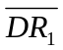→ DR₂ ( 99 ) | 0
加1 | 0000 | 0 | 1 | 66 | FF | DR₂ + 1→DR₂ ( 66 ) | 1
求负 | 0010 | 0 | 1 | 66 | FF | 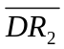+ 1 →DR₂( 66 ) | 0
加法 | 1001 | 0 | 0 | 66 | 66 | DR₁ + DR₂→DR₂( CC ) | 0
减法 | 0110 | 0 | 0 | 66 | 66 | DR₁ – DR₂→DR₂( 00 ) | 0

实验结果分析及回答问题（或测试环境及测试结果）

5.1实验结果分析
实验记录的数据与实验前的理论计算结果都相同，因此结果全部准确。

5.2回答问题
- 用VHDL实现输入暂存器74373B的功能，及模式选择计数器LPM_COUNTER的功能。
答：设计lpm_counter过程如下：
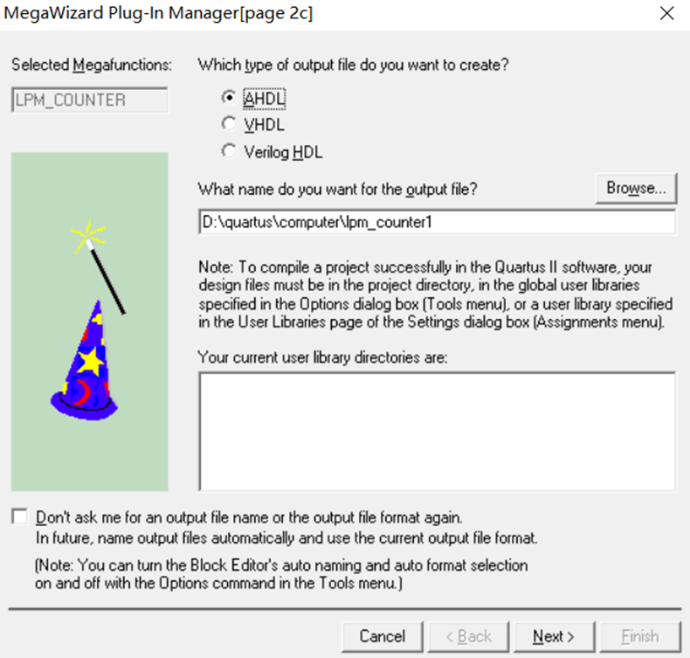
弹出如下窗口后点击next直到出现：
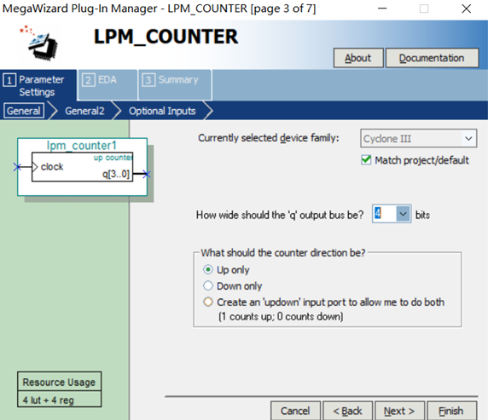
调节至四位点击完成。

心得体会
- 通过本次实验，我掌握了运算器的传输和计算方法，了解了简单运算器的数据传输通路。
2.通过本次实验，我加深了对FPGA器件工作方式的理解，在验证ALU181功能的过程中提升了自己的动手能力，这也能让自己变得更细致和有耐心。
3.通过本次实验，我熟悉了逻辑运算单元ALU181的真值表和对应的功能。

